Ça plane pour eux
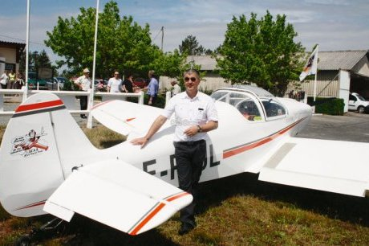

Jean Leclaire, le président de l'association et son avion. (Photo P. R.)

Ce dernier dimanche se tenait, sur l'aérodrome de Montendre-Marcillac le rassemblement annuel de l'ACAA (Association des constructeurs amateurs Atlantique). Les cinquante membres que compte cette association de constructeurs amateurs, basée à Jonzac (17), ne construisent pas moins que des avions ! Même si certains conçoivent de A à Z leur engin, ce qui oblige à avoir des connaissances qui ne sont pas à la portée de tout le monde, qu'ils soient construits en bois étoilé, en aluminium ou en matériaux composites, c'est la plupart du temps à partir d'une liasse de plans achetée à un concepteur, ou éventuellement d'un kit, que sont issus ces gros oiseaux. Bien entendu, ces plans sont agréés par la DGAC (Direction générale de l'aviation civile).
Un avion au prix d'une auto
En cours de construction, la voilure et la cellule sont contrôlées puis, en fin de construction, un accord provisoire est donné. Quinze heures de vol et cinquante atterrissages plus tard, un CNRA (sorte de carte grise) est délivré qui permet au pilote de vivre sa passion.
Car il faut être passionné pour, dix ans durant, confectionner cet instrument de liberté. « Certains le font en quatre ans quand ils sont en retraite, et un tiers ne va pas au bout » témoigne Jean Leclaire, le président de l'ACAA. Si l'achat d'une liasse de plans ne coûte que 300 euros, avec les matériaux de construction, et surtout le moteur, le prix de revient d'un avion s'élève de 15 à 20 000 euros. Le prix d'une voiture moyenne en somme.
La convivialité était au rendez-vous de ce rassemblement qui a vu récompensé l'avion le plus éloigné (de Chartres), l'avion du plus jeune pilote (26 ans), le plus vieil appareil (de 1938), le plus récent, le pilote le plus ancien (81 ans) et la coupe des dames, dont on ne sait si elle récompensait un avion ou son pilote !

